Gruppo Folcloristico Giovanile KORNIČKA (Slovacchia)
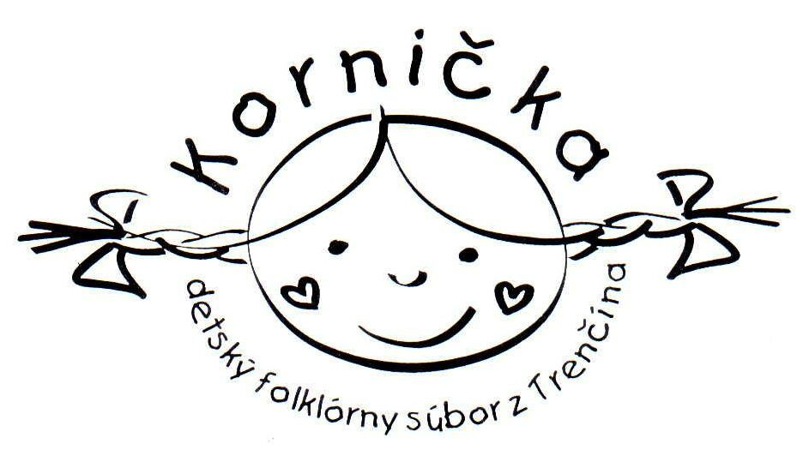
La storia e il presente
Il gruppo folcloristico giovanile KORNIČKA era nato a Trencin nell’autunno 1999 a al presente ci lavorano circa novanta bambini e ragazzi da Trencin in Slovacchia e dai suoi dintorini. I giovani hanno da 6 a 16 anni.

La città di Trencin [cca 60 000 inabitanti] è situate nella valle del corrente centrale del fiume di Vah nella Slovacchia occidentale. Il nome primitivo della città fu Laugaricio e compariva già nel 179 d.C. nell'iscrizione romana sulla roccia del castello. Questa scritta testimonia la vittoria di Marco Aurelio sulle tribù germaniche locali (Quadi). L'iscrizione in latino sulla roccia del castello di Trencin è del 179 d.C. ed è la testimonianza della presenza più a Nord dei Romani in Europa centrale. Nell' iscrizione Maximianus pronuncia la grazia per la vittoria della seconda legione ausiliare dell'esercito di Cesare con 855 soldati. Durante tutta la sua esistenza la citta era e sempre è un importante centro economico, storico e di culturadel regione chiamato Povazie centrale [Povazie – il regione attorno il fiume di Vah].
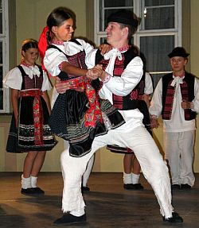
Il gruppo folcloristico giovanile Kornicka consiste da:
- una classe preparatoria del gruppo del ballo [I bambini da 6 a 9 anni]
- un gruppo del ballo e del cantare [dodici coppie da 10 a 16 anni]
- un gruppo di 10 ragazzi [da 12 a 16 anni] che suonano lo zimbalon - sezione di musica.

Dal 2003 con successo lavora anche una classe preparatoria chiamata Huslickari [I piccoli violonisti] e consiste dai più giovani musicisti [ 10 - 12 anni] che cominciano a suonare lo strumente musicale. Il gruppo folcloristico ha anche uno strumentalista solista che suona un tipo specifico di fisarmonica – Heligonka.

Kornicka esercita 2 volte alla settimana in una scuola elementare. L’attivita del gruppo folclorico è finanzata da un’assocazione civile [L’associazione per il sostegno del gruppo folcloristico govanile – KORNICKA]. L’assocazione ottiene le finanze per l’attività del gruppo folcloristico da sovvenzioni dei genitori dei bambini e ragazzi, dal Municipio della citta di Trencin, da fondazioni, fondi e vari sponsor.
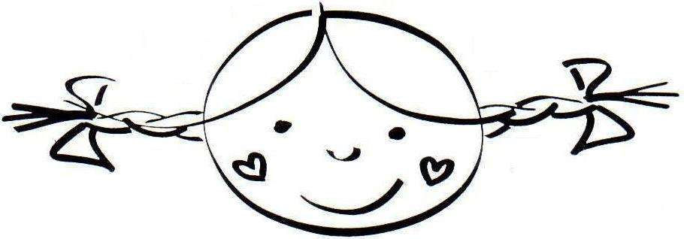
Il nome e il simbolo del gruppo folcloristico è una treccia piccola chiamata Kornicka che era un’acconciatura tipica per ragazze del passato. Questo nome KORNICKA proviene dal paese/comune di Soblahov che si trova vicino a Trencin.

I direttori e pedagoghi del gruppo folcloristico che utillizano le loro esperienze ottenute durante gli anni passati nei gruppi folcloristici dei giovani e quelli universitari, si dedicano al lavoro con i ragazzi nel loro tempo libero. Cercano, mantengono e adattano tradizioni popolari, abitudini, balli e canzoni.

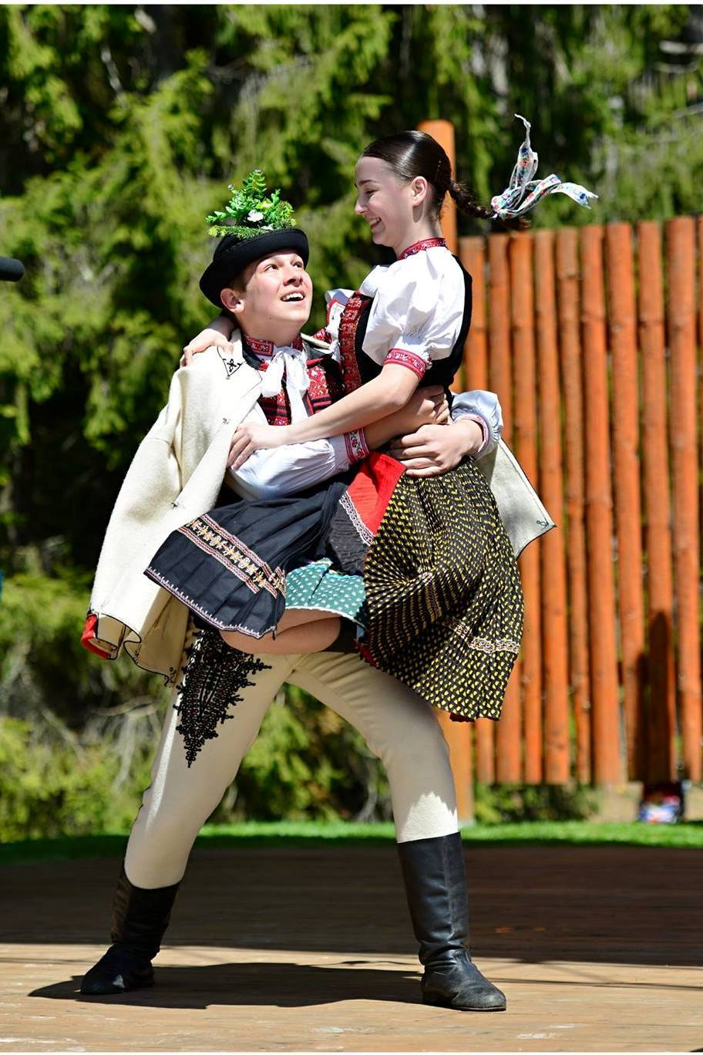
I Costumi regionali
Il tipo fondamentale di costumi regionali proviene dai paesi/comuni di Soblahov, Kubra, Trencianska Turna, Selec [i paesi vicino a Trencin].

Il Repertorio
Il repertorio del gruppo folcloristico è fatto esclusivamente dal regione di Trencin a c’è presentata una ricchezza di balli, canzoni, e musica di questo regione. è costituito da balli, giochi del ballo, programma di abitudini popolari verbali, canzoni per i solisti e canzoni colettive e anche composizioni orchestrali di musica popolare.

Il reportoario del ballo:
Kubrani | [danze ricostruzione coppia danza dal Kubra seguendo l'originale interpreta nelle registrazioni dell'archivio (dagli anni 1948, 1954 e 1970]]
Arrolato | [i balli in coppie – Lasunk Friska]
Come andavamo al pascolo con bestiame a Soblahov | [i giochi dei ragazzi e delle ragazze quando erano sul prato con bestiame]
I bambini e ragazzi si divertono sul prato, i ragazzi giocano a soldati e al serpente e le ragazze ballano e poi tutti insieme saltano i bastoni. Dal fango impastano focaccie e poi le buttano sulla terra e quando queste cadono battono.
Trenciners | [i balli in coppie – Lasunk Friska,Sellacka]
Una Ciarda - Lubina | [i balli in coppie – Ciarda]
Di sotto Ostry Vrch | [i balli in coppie – Lasunk Friska, Ciarda, Sellacka]
Ostry Vrch è un monte sopra il paese di Soblahov nel quale gli inabitanti fino ad oggi rispettano le tradizioni dei loro antenati. Il ballo è un immagine di una festa da ballo dove si ballava lento “Verbung”, più veloce “Ciarda” e il più veloce “Sellacka”.
Una Ciarda dimenticata | [un ballo dei giovanotti]
Nel paese di Sipkov vicino a Trencin hanno dimenticato un tempo fa come si ballava una volta alle feste da ballo. L’autore di questo programma è riuscito di ottenere informazioni dagli inabitanti più vecchi di questo paese come ballare questo tipo della ciarda ed insegnare i ragazzi a ballare “una ciarda lungo dimenticata”.
“Sellacka” | [un ballo in coppie]
Sellacka è il più vecchio e il più tipico ballo del regione vicino a Trencin. Nel paese di Kubra che oggi fa parte della citta di Trencin si sono conservati i molti suoi motivi . è un ballo agile ed allegro e per questi motivi i giovani lo amano molto a ballare e anche qli spettatori lo trovano il più attraente di tutti i balli.
Sogno | [un ballo in coppie – Lasunk Friska, Sellacka]
Il treno passa dietro i ponti | [un gioco del ballo e del cantare, è un immagine di un treno]
Un gioco del ballo dei bambini nel quale i bambini imitano un treno e nel suo ritmo ballano semplici imitazioni dei balli dei loro genitori.
Lo Spaventapasseri | [come facevamo a Omsenie gli spaventapasseri]
In primavera, dopo seminare cereali era bisogna di mettere in campi gli spaventapasseri.Poi passeri non potevano beccare tutto il grano. Questo era un compito di ragazze /fare gli spaventapasseri/ che quando li facevano, cantavano e ballavano.
I cantanti dei canti pastorali | [un programma natalizio di abitudini popolari verbali]
I ragazzi girano con il Babbo Natale ed annunciano la nascita di Gesù Cristo ed augurano ai padroni Buon Natale e Felice Anno Nuovo. Tre dei ragazzi rappresentano il bene e “Kubo nero” “un bacchillone”.
Maruliena | [i giochi dei bambini più piccoli]
 | VIDEO: http://www.youtube.com/watch?v=JxwPdFjxwOg
Nota: Turna, Omsenie, Selec, Likavka, Vychodna – i nomi dei paesi in Slovacchia
Sellacka, Verbung, Lasunk Friska – i nomi dei balli
Il repertorio della musica e delle canzoni:
Poruba | [una composizione orchestrale]
Bibisie | [una composizione orchestrale]
Gajdosske | [una composizione orchestrale]
Hrozenske | [una composizione orchestrale]
I giovanotti di Turna | [le canzoni scherzose di ragazza]
Caro mio | [le canzoni di ragazza]
Una che non ha un fidanzato a Selec | [le canzoni di ragazza]
Quando passiamo per Trencin | [una composizione orchestrale]
“Z myjafskych samot” | [una composizione orchestrale]
C’è la maggiorana verde davanti a noi | [una composizione orchestrale]
Attorno Omsenie | [le canzoni amorosi di ragazza]
Quando una ragazza si sposava | [le canzoni di ragazza]
I Soldati | [le canzoni soldatesche cantate con Heligonka]
I Canti del prato | [le canzoni di ragazza cantate ad un prato]
Il Natale a Kubra | [il programma natalizio dei abitudini popolari verbali]
Ofertorium | [i canti natalizie cantate]
La lieta notizia è venuto da noi | [i canti natalizie cantate]
Che cos'è una voce da Betlemme | [i canti natalizie cantate]
I Canti pastorali | [i canti pastorali]
I Canti natalizie di Tre Magi | [i canti natalizie cantate da ragazze alla festa di Tre Magi]
Dalla messa di mezzanotte | [i canti pastorali]

I Successi
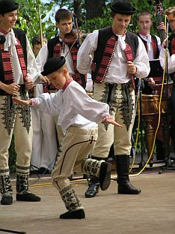
Durante 26 anni della sua attività il gruppo folcloristico ha vinto gli successi importanti ai vari contesti di coreografia del ballo, di gruppi che cantano le canzoni collettive, di cantanti solisti ed instrumentalisti [Likavka, Povazska Bystrica, Kosice, Zemianske Kostolany, Dlhe Klcovo]; Straznice 2004 CIOFF, Breclav 2008 - Reppublica Ceca, Riga 2007 - Lettonia, ecc.]. Il gruppo folcloristico ha fatto parte agli importanti festivali folcloristici domestici CIOFF [Vychodna, Detva, Myjava, Hrusov]. Gradualmente si perfezionava tra i migliori gruppi folcloristici giovanile di Slovacchia, ha ottenuto i molti apprezzamenti ai vari festival e alle competizioni in Slovacchia. Nel 2003 la musica popolare dei giovani ha inciso anche con i solisti del gruppo il suo primo CD chiamato “C’è la maggiorana verde davanti a noi”.

Il gruppo folcloristico KORNIČKA fa in un anno quasi 35 esibizioni e fino ad oggi ha fatto più di 820 esibizioni non solo in Slovacchia ma anche all’estero: Taiwan, Italia, Francia, Svizzera, Portogallo, Spagna, Germania, Lussemburgo, Belgio, Finlandia, Estonia, Lettonia, Lituania, Polonia, Ungheria, Bulgaria, Romania, Serbia, Austria, Reppublica Ceca.

Dai molti esibizioni ai festivali folcloristici internazionali sgegliamo:

2025 | Italia (reg. Sicilia) | Agrigento | “I Bambini del mondo“ ( SAGRA Del MANDORLO IN FIORE)  - il festivale internazionale
2024 | Francia | Saint-Maixent-l´Ecole | il festivale folcloristico internazionale dei giovani (CIOFF)
2024 | Reppublica Ceca | Frýdek-Místek, Valasske Klobouky | il festivale folcloristico internazionale
2023 | L'Austria | Spittal/Drau, Seeboden, Gmünd | il festivale internazionale dei giovani
2023 | Reppublica Ceca | Uherske Hradiste, Luhacovice | il festivale internazionale dei giovani
2022 | Reppublica Ceca | Roznov pod Radhostem | il festivale folcloristico internazionale
2019 | Ungheria | Szekszard | il festivale internazionale del ballo popolare
2019 | Bulgaria | Dorkovo | il festivale folcloristico internazionale
2018 | Taiwan | Wujie, Taipei, Luodong | il festivale internazionale dei giovani
2017 | Romania | Cluj-Napoca, Turda, Nadlac | il festivale folcloristico internazionale
2016 | Francia | Boesenbiesen | La Festa nazionale
2016 | Lussemburgo | Troisvierges, Lussemburg | concerto
2016 | Belgio | Hasselt-Kuringen, Westerlo, Eeklo | il festivale folcloristico internazionale
2016 | Reppublica Ceca | Brno, Valasske Mezirici, Kelc | il festivale folcloristico internazionale, concerto
2015 | Portogallo | Torres Novas, Riachos, Moreiras Grandes, Entroncamento, Chaos | il festivale folcloristico internazionale “INTERFOLK”
2015 | Francia | Saint-Didier-la-Forêt, Anost | concerto
2014 | Reppublica Ceca | Velke Karlovice | il festivale folcloristico internazionale
2014 | Serbia | Kovacica | concerto
2014 | Bulgaria | Sofia, Busmanci, Bistrica | il festivale internazionale dei giovani
2013 | Italia (reg. Abruzzo) | Spoltore, Introdacqua,  Penna Sant'Andrea | INCONTRO DI FOLKLORE INTERNAZIONALE di Penna Sant'Andrea
2013 | Reppublica Ceca | Zlin | il festivale folcloristico internazionale
2012 | Svizzera | Islikon | La Festa nazionale
2012 | Spagna | Irun, Zumaia, Bera | il festivale internazionale dei giovani
2012 | Francia | Espelette, Cambo-les-Bains, Hendaye,  Sennecey le Grand | “GAUARGI” il festivale internazionale dei giovani  concerti
2012 | Reppublica Ceca | Straznice | il festivale internazionale folcloristico (CIOFF)
2012 | Reppublica Ceca | Zlin, Stary Hrozenkov | il festivale folcloristico internazionale
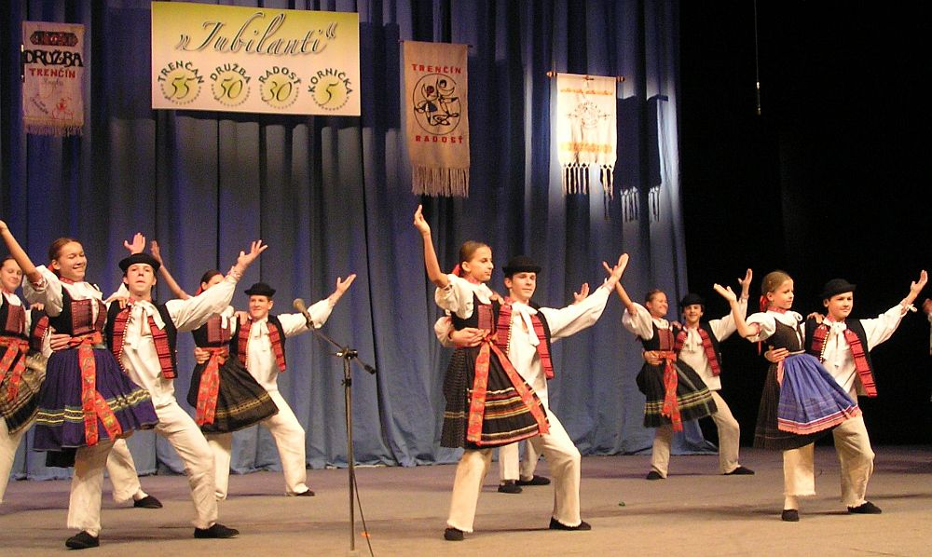

2011 | Reppublica Ceca | Valasske Klobouky |  | “La festa tradizionale”
2011 | Reppublica Ceca | Velke Karlovice |  | il festivale folcloristico internazionale
2011 | Italia (reg. Piemonte) | Oulx |  | Serata del Folklore
2011 | Spagna | Les Preses,Sant Gregori |  | “ÉSDANSA“ - il festivale internazionale del ballo popolare
2011 | Francia | Flumet |  | Fête de l´Attelage
2010 | Reppublica Ceca | Roznov pod Radhostem |  | Natale in Valacchia
2010 | Serbia | Belgrado, Kovacica |  | concerti, “La festa tradizionale”
2010 | Reppublica Ceca | Uherske Hradiste |  | “La festa tradizionale”
2010 | Francia | Noyon,Crisolles,Coucy, Cuts |  | il festivale folcloristico internazionale
2010 | Francia | Obermodern |  | “La festa tradizionale”
2010 | Reppublica Ceca | Luhacovice |  | La festa dell‘apertura delle terme
2010 | Reppublica Ceca | Valasske Klobouky |  | “La festa tradizionale”
2009 | Reppublica Ceca | Satov |  | il festivale internazionale folcloristico
2009 | Reppublica Ceca | Stary Hrozenkov | “La festa tradizionale dei paesini”
2009 | Polonia | Sierpc, Rypin, Biezun | “KASZTELANIA“ - il festivale folcloristico internazionale
2009 | Reppublica Ceca | Vlcnov | “La festa tradizionale”
2008 | Reppublica Ceca | Breclav |  |  | il festivale internazionale dei giovani
2008 | Estonia | Orava-Polva, Vastse Kuuste |  |  | Campo folcloristico dei giovani
2008 | Finlandia | Rovaniemi, Meltaus, Jämijärvi |  |  | il festivale folcloristico internazionale (CIOFF)
2008 | Reppublica Ceca | Frenstat pod Radhostem |  |  | il festivale internazionale folcloristico
2008 | Lituania | Panevezys |  |  | il festivale internazionale dei giovani
2007 | Reppublica Ceca | Praga | il festivale internazionale folcloristico
2007 | Reppublica Ceca | Brno | il festivale internazionale folcloristico (I.O.V.)
2007 | Lettonia | Riga, Jurmala, Saldus | “PULKA EIMU, PULKA TEKU” il festivale internazionale dei giovani
2007 | Germania | Saarbruecken | il festivale internazionale dei giovani
2006 | Reppublica Ceca | Valasske Klobouky | “La festa tradizionale”
2006 | Reppublica Ceca | Bystrice pod Hostynem | “La festa tradizionale”
2006 | Belgio | Hasselt-Kuringen | il festivale folcloristico internazionale (CIOFF)
2006 | Reppublica Ceca | Veseli nad Moravou | “STEPY“ - il festivale internazionale
2006 | Italia (reg. Sicilia) | Agrigento | “I Bambini del mondo“ ( SAGRA Del MANDORLO IN FIORE) - il festivale internazionale
2005 | Reppublica Ceca | Liptal | “La festa di Liptal” - il festivale folcloristico internazionale (I.O.V.)
2005 | Reppublica Ceca | Stary Hrozenkov | “La festa tradizionale dei paesini”
2005 | Reppublica Ceca | Bystrice pod Hostynem | il festivale folcloristico internazionale
2005 | Ungheria | Debrecen, Nyiradony | “Szomszedolas” - il festivale internazionale e nazionale del ballo popolare dei giovani
2004 | Reppublica Ceca | Luhacovice | “Con le canzoni e i balli” - il festivale internazionale folcloristico (CIOFF)
2004 | Reppublica Ceca | Brno | il festivale internazionale folcloristico (I.O.V.)
2004 | Reppublica Ceca | Pisek | il festivale internazionale folcloristico
2004 | Ungheria | Gyor | il festivale internazionale folcloristico
2004 | Reppublica Ceca | Straznice | il festivale internazionale folcloristico (CIOFF)
2002 | Francia | Caen, Argentan | “Scopriamo Slovacchia” - una settimana della cultura slovacca a Normandia
2000 | Reppublica Ceca | Stary Hrozenkov | “La festa tradizionale dei paesini”
La Direzione
Il direttore del gruppo folcloristico: Kohutova Jaroslava, Boran Vladimir (viaggi all'estero artistico)
I coreografi: Misik Vladimir,
Il direttore della musica popolare: Boran Vladimir
La pedagoga del cantare: Kohutova Jaroslava
Le pedagoghe del ballare: Gavendova Renata
L’economo: Petrovicova Dana
I costumi regionali: Duraci Jozef

Gruppo Folcloristico Giovanile KORNIČKA (Slovacchia)
Offerta 
Dal ricco repertoario del ballo e delle canzoni, il nostro gruppo folcloristico può offrire:
- l’esibizione di tutto il gruppo [balli, giochi del ballo, programmi di abitudini popolari verbali]
- l’esibizione di solo del nostro gruppo dei cantanti [i canti a solo e i canti collettivi] accompagnato dalla musica popolare oppure da una persona che suona Heligonka.
La lunghezza di un’esibizione è variabile – dai 10 ai 90 minuti [secondo delle esigenze dei organizzatori]. Offriamo anché i concerti indepedenti del gruppo musicale popolare [con coro vocale], duranta del programma 20 - 40 minuti.

Siamo convinti che dalla nostra ricca offerta dei programmi
non avrete un problemma di scegliere qualcosa.

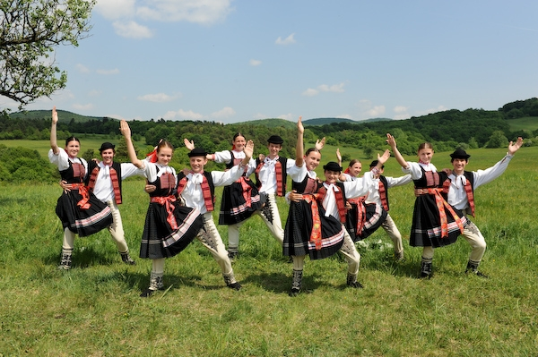

Contatti
L’associazione per il sostegno del gruppo folcloristico giovanile KORNICKA
Zilinska 8, 911 01 Trencin - Slovacchia
cellulare: +421-910 793 703, -911 207 968, -905 207 968
e-mail: folklore.group.kornicka@gmail.com http://www.kornicka.sk

